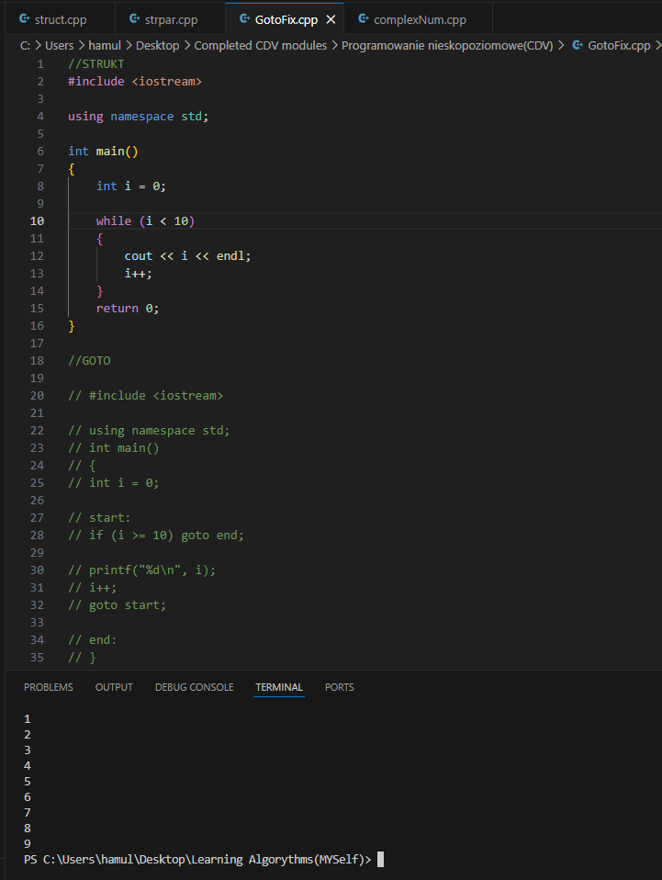
LAB.2
1.
Instrukcja goto nie jest zalecana przez to że ma słabą czytelność kodu, trudno w niej szukać błędy.
Użycie goto to jak czytanie książki w której co drugą stronę masz napisane: „a teraz skocz do strony 58”, a na stronie 58: „zignoruj to i wróć do strony 12”.
Przez takie niekontrolowane "skakanie" po programie bardzo trudno jest śledzić jego logikę, szukać błędów(debugować) oraz rozwijać i utrzymywać projekt. Zamiast tego łatwo o przypadkowe błędy logiczne.
2.
Spaghetti code to potoczne określenie kodu źródłowego, który jest chaotyczny, nieustrukturyzowany i przez to niezwykle trudny do zrozumienia oraz modyfikacji. Nazwa bierze się stąd, że ścieżki wykonania programu są poplątane niczym nitki makaronu na talerzu.
Przykład sytuacji:
Taki kod powstaje najczęściej, gdy programista nadużywa instrukcji skoku goto, unika dzielenia programu na mniejsze, logiczne funkcje, na przykład pisząc kod w jednej dużej funkcji main.
Oraz tworzy bardzo głębokie zagnieżdżenia, pętle w pętlach i instrukcje if wewnątrz innych ifów.
W efekcie zmiana jednej linijki często psuje działanie innej, pozornie niezwiązanej części programu.
3. Wykorzystałem pętle while, dzięki temu kod stał się krótszy, o wiele bardziej czytelny i zgodny z dobrymi praktykami programowania.
4.
Używałem pętli for która przechodzi przez całą tablicę, jeśli element zostanie znaleziony tab[i] ==x
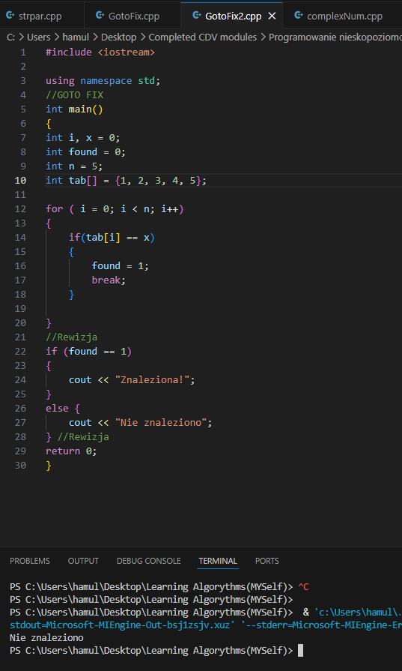
ustawiam flagę found = 1 i używam instrukcji break aby natychmiast przerwać działanie pętli.
Kod jest teraz logiczny i bezpieczny.
5.
Porównanie rozwiązań(goto vs pętla):
Czytelność: Wersja z pętlą for jest zdecydowanie bardziej czytelna. Od razu widać w niej warunki brzegowe, wszystko jest w jednej linijce. Kod z użyciem goto wymusza skakanie wzrokiem po linijkach w poszukiwaniu etykiet co przy większym programie prowadzi do nieczytelnego "spaghetti code".
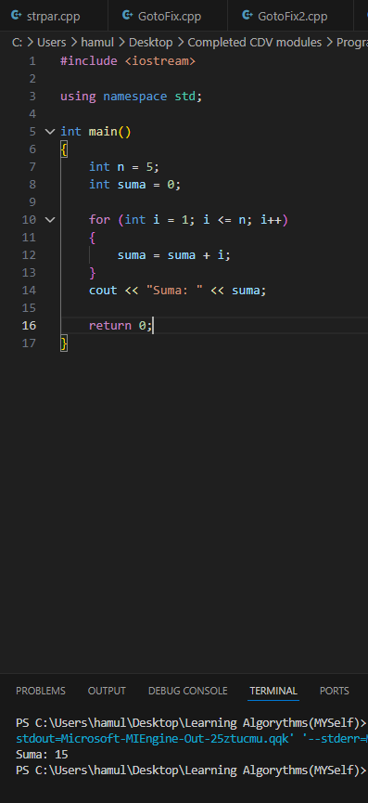
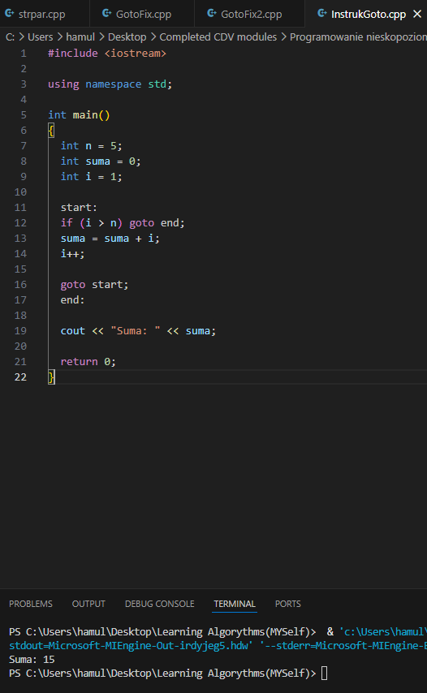
Łątwość modyfikacji:Pętla jest znacznie bezpieczniejsza i łatwiejsza do zmiany. Jeśli chcemy zmodyfikować kod po prostu dopisujemy ją wewnątrz bloku {}. W przypadku goto, dodawanie nowego kodu zwiększa ryzyko zepsucia logiki skoków, co może łatwo doprowadzić do powstania nieskończonej pętli lub pominięcia ważnych instrukcji. Z tego powodu w nowoczesnym programowaniu unika się goto.
Pętla GOTO
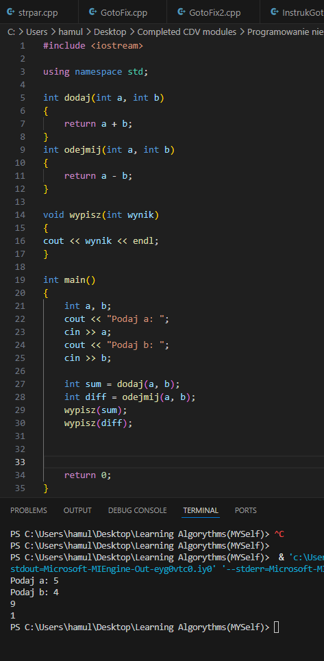
6.
Zgodnie z zasadami programowania strukturalnego, zrefaktoryzowałem podany kod, dzieląc go na mniejsze, niezależne funkcje. Główny blok programu main został odciążony i służy teraz jedynie do wczytywania danych oraz sterowania przepływem. Utworzyłem dwie funkcje obliczeniowe dodaj i odejmij które realizują pojedyncze operacje matematyczne i zwracają wynik, oraz oddzielną funkcję wypisz(void) która odpowiada wyłącznie za wyświetlanie danych na ekranie.

